Modul 9
INTEGRAL

Tujuan Instruksional Umum :
Agar Mahasiswa memahami konsep kalkulus diferansial fungsi satu dan terampil menerapkannya dalam berbagai masalah

Tujuan Instruksional Khusus :

Memahami konsep integral tak tentu sebagai anti turunan serta dapat menggunakan rumus-rumus dasar integral tak tentu.

- INTEGRAL TAK TENTU
Fungsi F dikatakan Anti Turunan fungsi f pada selang I jika F′(x) = f(x) untuk semua x ∈ I.

- Notasi Anti Turunan :
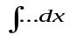
∴Integral tak tentu adalah invers/kebalikan turunan

Contoh :
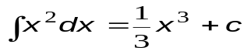
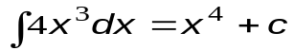

- Integral tak tentu adalah operator linear, yaitu bersifat :
- 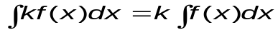, k suatu konstanta.

- Rumus-rumus Dasar Integral Tak tentu :
- 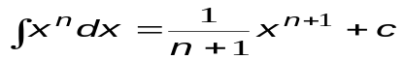, n ≠ -1
- 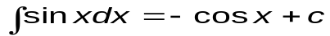
- 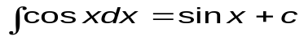
- 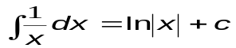
- 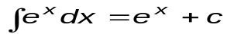
- 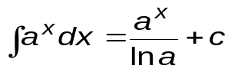
- 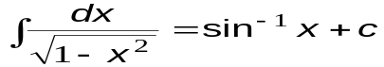
- 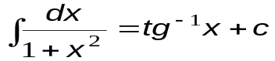
- 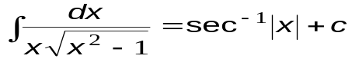
- 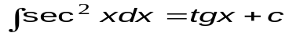
11.
- 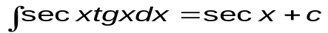

SOAL :
hitung
a. 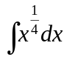
b. 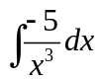
c. 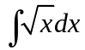
d. 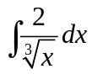

Kalkulus integral adalah ilmu yang mempelajari definisi, properti, dan aplikasi dari dua konsep yang saling berhubungan, integral taktentu dan integral tertentu. Proses pencarian nilai dari sebuah integral dinamakan pengintegralan (integration). Dengan kata lain, kalkulus integral mempelajari dua operator linear yang saling berhubungan.
Integral taktentu adalah antiturunan, yakni kebalikan dari turunan. F adalah integral taktentu dari f ketika f adalah turunan dari F.
Integral tertentu memasukkan sebuah fungsi dengan outputnya adalah sebuah angka, yang mana memberika luas antar grafik yang dimasukkan dengan sumbu x.
Contohnya adalah jarak yang ditempuh dengan lama waktu tertentu
Jika kecepatannya adalah konstan, perhitungan bisa dilakukan dengan perkalian, namun jika kecepatan berubah, maka diperlukan sebuah metode yang lebih canggih. Salah satu metode tersebut adalah memperkirakan jarak tempuh dengan memecahkan lama waktu menjadi banyak interval waktu yang singkat, kemudian dikalikan dengan lama waktu tiap interval dengan salah satu kecepatan di interval tersebut, dan kemudian menambahkan total keseluruhan jarak yang didapat. Kosep dasarnya adalah, jika interval waktu sangat singkat, maka kecepatan dalam interval tersebut tidak berubah banyak. Namun, penjumlahan Riemann hanya memberikan nilai perkiraan. Kita harus mengambil sebuah limit untuk mengdapatkan hasil yang tepat.
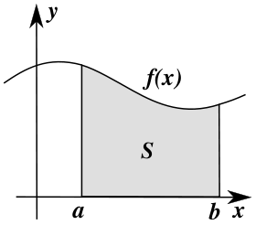
Integral dapat dianggap sebagai pencarian luas daerah di bawah kurva f(x), antara dua titik a dan b.
Jika f(x) pada diagram di samping mewakili kecepatan yang berubah-ubah, jarak yang ditempuh antara dua waktu a dan b adalah luas daerah S yang diarsir.
Untuk memperkirakan luas, metode intuitif adalah dengan membagi jarak antar a dan b menjadi beberapa segmen yang sama besar, panjang setiap segmen disimbolkan Δx. Untuk setiap segmel, kita dapat memilih satu nilai dari fungsi f(x). Nilai tersebut misalkan adalah h. Maka luas daerah persegi panjangan dengan lebar Δx dan tinggi h memberikan nilai jarak yang ditempuh di segmen tersebut. Dengan menjumlahkan luas setiap segmen tersebut, maka didapatkan perkiraan jarak tempuh antara a dan b. Nilai Δx yang lebih kecil akan memberikan perkiraan yang lebih baik, dan mendapatkan nilai yang tepat ketika kita menngambil limit Δx mendekati nol.
Simbol dari integral adalah , berupa S yang dipanjangkan (singkatan dari "sum"). Integral tertentu ditulis sebagai
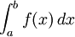
dan dibaca "Integral dari a ke b dari f(x) terhadap x."
Integral tak tentu, atau anti derivatif, ditulis:
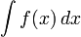.
Oleh karena turunan dari fungsi y = x² + C adalah y ' = 2x (di mana C adalah konstanta),
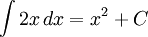.

- TEOREMA DASAR
Teorema dasar kalkulus menyatakan bahwa turunan dan integral adalah dua operasi yang saling berlawanan. Lebih tepatnya, teorema ini menghubungkan nilai dari anti derivatif dengan integral tertentu. Karena lebih mudah menghitung sebuah anti derivatif daripada mengaplikasikan definisi dari integral, teorema dasar kalkulus memberikan cara yang praktis dalam menghitung integral tertentu.
Teorema dasar kalkulus menyatakan: Jika sebuah fungsi f adalah kontiniu pada interval [a,b] dan jika F adalah fungsi yang mana turunannya adalah f pada interval (a,b), maka

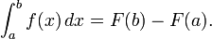
Lebih lanjut, untuk setiap x di interval (a,b),
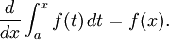

- APLIKASI
Kalkulus digunakan di setiap cabang sains fisik, sains komputer, statistik, teknik, ekonomi, bisnis, kedokteran, dan di bidang-bidang lainnya.
Setiap konsep di mekanika klasik saling berhubungan melalui kalkulus. Massa dari sebuah benda dengan massa jenis yang tidak diketahui, momen inersia dari suatu objek, dan total energi dari sebuah objek dapat ditentukan dengan menggunakan kalkulus. Dalam subdisiplin listrik dan magnetisme, kalkulus dapat digunakan untuk mencari total fluks dari sebuah medan elektromagnetik . Contoh historik lainnya adalah penggunaan kalkulus di hukum gerak Newton, diekspresikan dengan laju perubahan yang merujuk pada turunan: Laju perubahan momentum dari sebuah benda adalah sama dengan resultan gaya yang bekerja bada benda tersebut dengan arah yang sama. Bahkan rumus umum dari hukum ke-dua Newton: Gaya = Massa × Percepatan, mengandung diferensial kalkulus karena percepatan bisa diekspresikan sebagai turunan dari kecepatan. Teori elektromagnetik Maxwell dan teori relativitas Einstein juga diekspresikan dengan diferensial kalkulus.

- ATURAN INTEGRASI DARI FUNGSI-FUNGSI UMUM
- 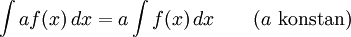
- 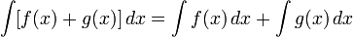
- 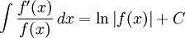
- 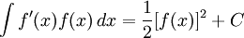

- FUNGSI RASIONAL

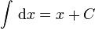
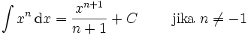
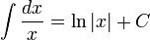
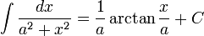

- FUNGSI IRRASIONAL
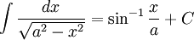
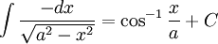
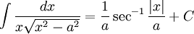

- LOGARITMA
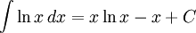
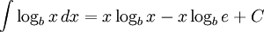

- EKSPONENSIAL
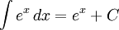
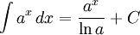

- TRIGONOMETRI
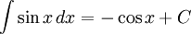
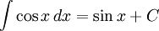
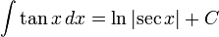
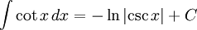
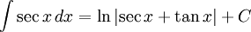
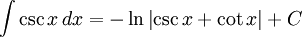
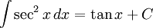
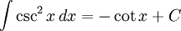
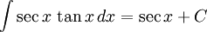
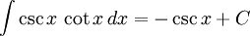
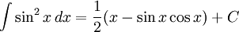
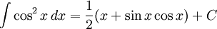
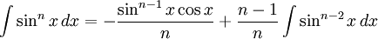
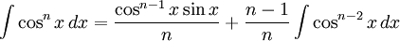
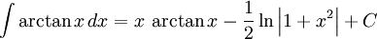
- FUNGSI HIPERBOLIK
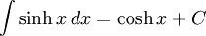
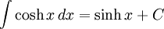
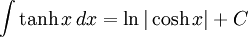
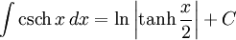
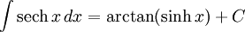
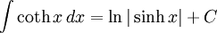

- FUNGSI INVERSI HIPERBOLIK
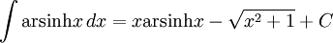
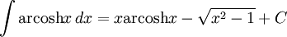
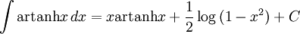
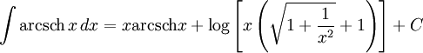
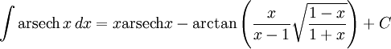
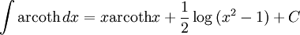

- TEKNIK-TEKNIK PENGINTEGRALAN

- Teknik Subtitusi
Misal g fungsi yang terdiferensialkan dan F suatu anti turunan dari f, jika u = g(x) maka
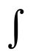f(g(x))g’(x) dx = f(u) du = F(u) + c = F(g(x)) + c

Contoh :
Hitunglah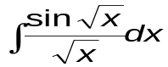.
Jawab :
Misalkan u = 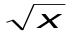 = x^{1/2} sehingga du = 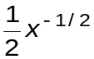 dx maka = 2 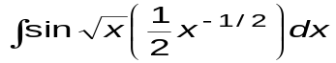 = 2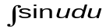
= 2 cos u + c = 2 cos + c.
Hitunglah 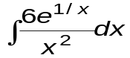.
Jawab :
Misalkan u = 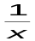 sehingga du = 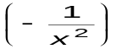 dx
Maka = − 6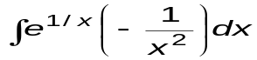 = − 6 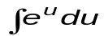

= − 6 e^{u} + c = − 6 e^{1/x} + c.

- Subtitusi Dalam Integral Tentu.
Misal g mempunyai turunan kontinu pada [a,b] dan f kontinu pada daerah nilai g, maka
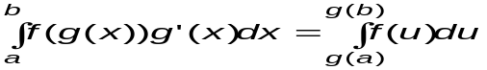
Contoh :
Hitung 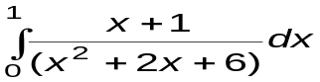
Jawab :
Misal u = x²+2x+6 sehingga du = 2x+2 dx = 2(x+1)dx perhatikan u = 6 jika x = 0 dan u = 9 jika x = 1,
jadi
= 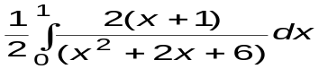
= 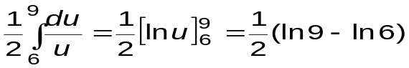 = 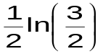

- Pengintegralan Bentuk-Bentuk Trigonometri
a. sin ^{n} x dx, cos ^{n} x dx
Jika n bilangan bulat positif ganjil, maka keluarkan faktor sin x atau cos x dan kemudian gunakan kesamaan
Sin ² x + cos ² x = 1.
Jika n bilangan bulat positif genap, maka gunakan rumus setengah sudut
Sin ² x = 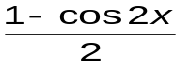 , cos ² x = 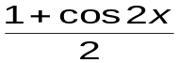
Contoh :
sin ⁵ x dx = sin ⁴ x sin x dx
= (1 − cos ² x)² d(cos x)
= − (1 − 2 cos ² x + cos ⁴ x) d(cos x)
= − cos x + 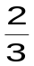 cos ³ x − 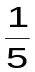 cos ⁵ x + c
cos ⁴ x dx = 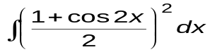
= 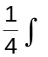(1 + 2 cos 2x + cos ² 2x) dx
= dx + cos 2x (2) dx + 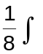(1 + cos 4x) dx
= 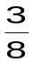x + 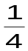sin 2x + 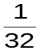 sin 4x + c
b. sin ^{m} x cos ^{n} x dx
Jika m atau n bilangan bulat positif ganjil dan eksponen lain sembarang, maka keluarkan faktor sin x atau cos x yang berpangkat ganjil tersebut kemudian gunakan kesamaan sin ² x + cos ² x = 1
Jik a m dan n bilangan bulat positif genap, maka gunakan rumus setengah sudut.
Contoh :
Tentukan : 1.sin ³ x cos ^{–4} x dx
2. sin ² x cos ⁴ x dx
c. tg ^{n} x dx, cotg ^{n} x dx.
Keluarkan faktor tg ² x = sec ² x – 1 dalam kasus tg atau faktor cotg ² x = cosec ² x – 1 dalam kasus cotg.
Contoh :
cotg ⁴ x dx = cotg ² x (cosec ² x – 1) dx
= cotg ² x cosec ² x dx – cotg ² x dx
= -cotg ² x d(cotg x) - (cosec ² x – 1) dx
= - 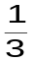 cotg ³ x + cotg x + x + c
d. tg ^{m} x sec ^{n} x dx, cotg ^{m} x cosec ^{n} x dx
Jika n genap dan m sembarang, maka keluarkan faktor sec ² x atau cosec ² x.
Jika m ganjil dan n sembarang, keluarkan faktor
Tg x.sec x.
Contoh :
Tentukan : 1. tg ^{–3/2} x sec ⁴ x dx
2.tg ³ x sec ^{–1/2} x dx

e. sin mx cos nx dx, sin mx sin nx dx,
cos mx cos nx dx.
Gunakan kesamaan :
sin mx cos nx = ½[sin (m+n)x + sin (m – n)x]
sin mx sin nx = -½[cos (m+n)x - cos (m – n)x]
cos mx cos nx = ½[cos (m+n)x + cos (m – n)x]

Contoh :
sin 2x cos 3x dx = 1/2sin 5x + sin (-x) dx
= 1/10 sin 5x d(5x) – ½ sin x dx
= - 1/10 cos 5x + ½ cos x + c.

- Teorema Dasar Kalkulus
Misal f kontinu pada [a,b] dan F sebarang anti turunan f, maka
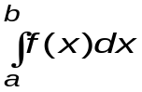 = F(b) – F(a)
Selanjutnya ditulis F(b) – F(a) = 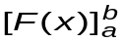

Contoh :
- Perlihatkan bahwa jika r ∈ Q dan r ≠ -1, maka
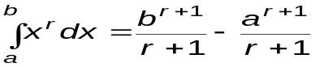
Jawab :
Karena F(x) = 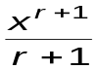 suatu anti turunan dari f(x) = x^{r}, maka menurut TDK, 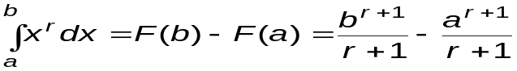
- Hitung 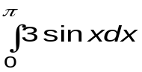
= 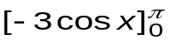 = 3 + 3 = 6

Integral tentu sebagai operator linear, yaitu bersifat :
Misal f dan g terintegralkan pada [a,b] dan k suatu konstanta, maka kf dan f + g terintegralkan, dan
- 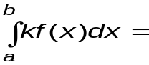 k
- 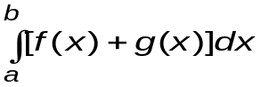 = + 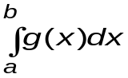

Contoh :
Hitung 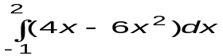

Jawab :
= 4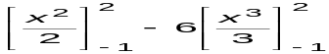
= 4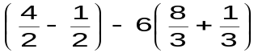 = − 12

SOAL :
Hitung :
a. 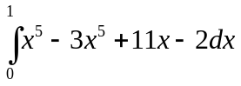
b. 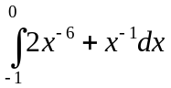
c. 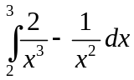
d. 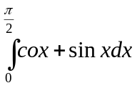

- SIFAT-SIFAT INTEGRAL TENTU

- Sifat Penambahan Selang
Teorema :
Jika f terintegralkan pada suatu selang yang mengandung tiga titik a, b dan c, maka 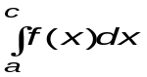 = 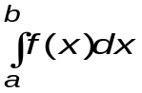 + 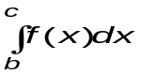 bagaimanapun urutan a, b dan c.
Contoh :
- 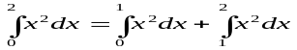
- 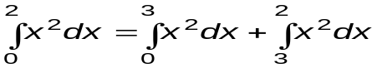
- 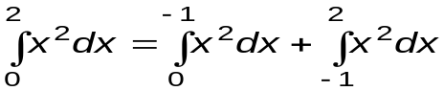

- Sifat Pembandingan
Teorema :
Jika f dan g terintegralkan pada [a,b] dan f(x) < g(x) untuk semua x ∈ [a,b], maka ≤ 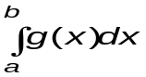.

- Sifat Keterbatasan
Teorema :
Jika f terintegralkan pada [a,b] dan m ≤ f(x) ≤ M untuk semua x ∈ [a,b], maka m(b-a) ≤ ≤ M(b-a).

- Sifat Simetri
Teorema :
Jika f fungsi genap [f(-x) = f(x)] , maka
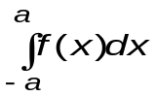 = 2 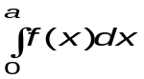 dan
Jika f fungsi ganjil [f(-x) = - f(x)], maka = 0.

Contoh :
- 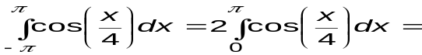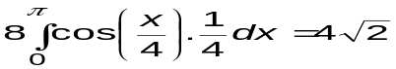
- 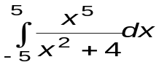 = 0

- Teorema :
Jika f periodik dengan periode p [f(x+p) = f(x)], maka
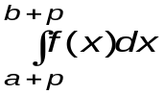 = .

Contoh :
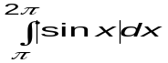 = 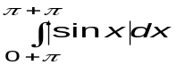 = 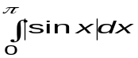 = 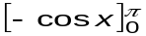 = 2.

Pendiferensialan Integral Tentu
- Teorema :
Misal f kontinu pada selang [a,b] dan x ∈ (a,b), maka
D_{x} 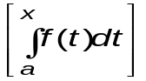 = f(x)
Contoh :
- D_{x}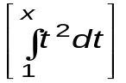 =

- D_{x} =
− tg² x cos x.

- D_{x}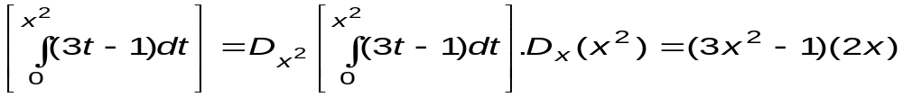 =
6x³ − 2x.

SOAL :
Hitung
a. 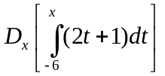
b. 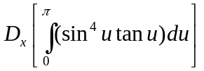, 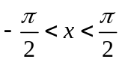
c. 